Steuern

Anleitung für fachpersonen | Lehrplan 21 - WAH
Ziel, Zielgruppe,  Zeit | Mit diesem Arbeitsblatt können sich Jugendliche selbstständig mit dem Thema Steuern auseinandersetzen. Sie erfahren, was Steuern sind, warum es sie gibt, wie hoch sie voraussichtlich sein werden und was eine Steuererklärung ist.  Das Arbeitsblatt eignet sich für Jugendliche ab 14 Jahren. Die Fragen a. bis d. nehmen nicht mehr als 15 Minuten in Anspruch.  Mit der letzten Aufgabe, die auf feel-ok.ch/ext/steuerrechner verweist, können die Jugendlichen frei ausprobieren, wie verschiedene Variablen die Steuerberechnung beeinflussen. Dafür können Sie z.B. 15 Minuten einplanen.
Ihre Rolle | Ihre Rolle besteht darin, die Materialien zu verteilen und Hilfe zu leisten, falls jemand nicht versteht, was er*sie machen soll.  Grundsätzlich ist es nicht notwendig, dass Sie sich mit dem Thema «Steuern» gut auskennen. Wenn Fragen auftauchen, können Sie die Jugendlichen auffordern, im Internet nach einer Antwort zu suchen oder ihre Eltern zu fragen. Es spricht selbstverständlich nichts dagegen, wenn Sie die Antwort geben, falls bekannt.
Einsatz | Wenn Sie eine Klasse mit 20 Schüler*innen betreuen, drucken Sie die Seite 2 20-mal aus und verteilen Sie diese an die Jugendlichen. Die Jugendlichen beantworten die Fragen selbstständig. Sie dürfen dazu internetfähige Geräte benutzen, da für die Antworten (auch) auf feel-ok.ch verwiesen wird.
Lösungen | Die Lösungen finden Sie auf Seite 3.

Geld

Steuern
Schön, dass du dabei bist! Wir stellen dir einige Fragen zum Thema «Steuern» und sagen dir auch, wo du die Antworten auf feel-ok.ch findest. Gute Arbeit!

Die Antworten auf diese Fragen findest du auf feel-ok.ch/geld-steuern

a. Was sind Steuern?

b. Warum müssen wir Steuern zahlen?

c. Was ist die Steuererklärung?

d. Wenn du ungefähr 4'200.- im Monat verdienst (Brutto), wie hoch wird deine Steuer voraussichtlich sein?

Gehe nun auf die Seite feel-ok.ch/ext/steuerrechner und gib folgende Antworten ein:
1. Steuerart = Einkommens- und Vermögenssteuer
2. Steuerjahr = Das vorherige Jahr
3. Wohnort = Postleitzahl deines Wohnortes (auch von anderen Gemeinden zum Vergleich)
4. Zivilstand = alleinstehend
5. Alter = 18 Jahre
6. Kinder = Ohne Kinder
7. Konfession = Deine Religion oder keine
8. Einkommensart = Brutto-Einkommen {Betrag: CHF 54'600 pro Jahr}
9. Reinvermögen = CHF 0
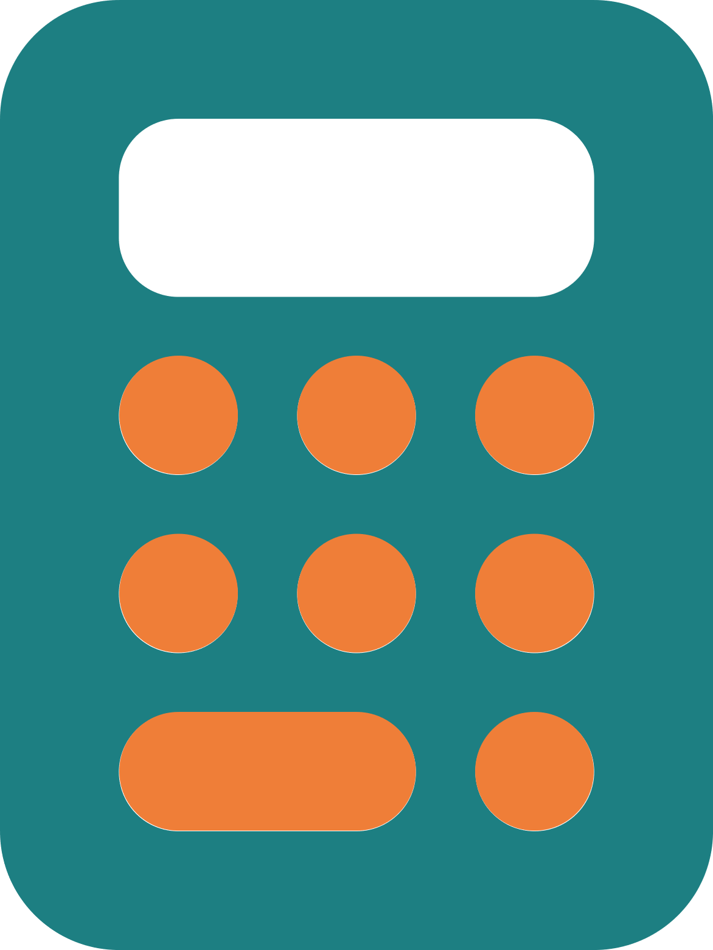 | Wenn du auf «Berechnen» klickst, wie hoch wäre die Steuerrechnung?  Sobald du das Ergebnis hast, passe noch die obigen Antworten an. So erfährst du, welchen Einfluss die verschiedenen Antworten auf die Steuerberechnung haben.

Lösungsblatt
Antworten auf feel-ok.ch/geld-steuern

a. Was sind Steuern?
Steuern sind Geldbeträge, die Erwachsene und Unternehmen an den Staat zahlen müssen.
b. Warum müssen wir Steuern zahlen?
Damit der Staat die Kosten für öffentliche Dienstleistungen wie Mobilität (u.a. Strassen- und Bahnnetz), Schulen, Spitäler, Sozialhilfe und Verteidigung decken kann.
c. Was ist die Steuererklärung?
Ein Formular (auf Papier oder elektronisch), in welchem du angibst, wie viel Geld du verdienst (Lohn) und was du besitzt (z.B. ein Auto). Ausgaben wie Fahrtkosten, auswärtige Verpflegung und Krankenkassenprämien kannst du abziehen. Vom verbleibenden Betrag berechnet das Steueramt nach einer speziellen Formel, wie viel Steuern du bezahlen musst.
d. Wenn du ungefähr 4'200.- im Monat verdienst (Brutto), wie hoch wird deine Steuer voraussichtlich sein?
Jährlich ca. 3'000.- bis 5'000.- (ca. ein Monatslohn).
Die Höhe hängt unter anderem davon ab, wie viel du verdienst, wo du wohnst & wie viel du abziehen kannst.
Die Jugendlichen können nun auf feel-ok.ch/ext/steuerrechner verschiedene Antworten eingeben und so herausfinden, welchen Einfluss die verschiedenen Variablen auf die Steuerberechnung haben. Dabei lohnt es sich, auf «Zurück zum Steuerrechner» zu klicken, um einzelne Parameter anzupassen.

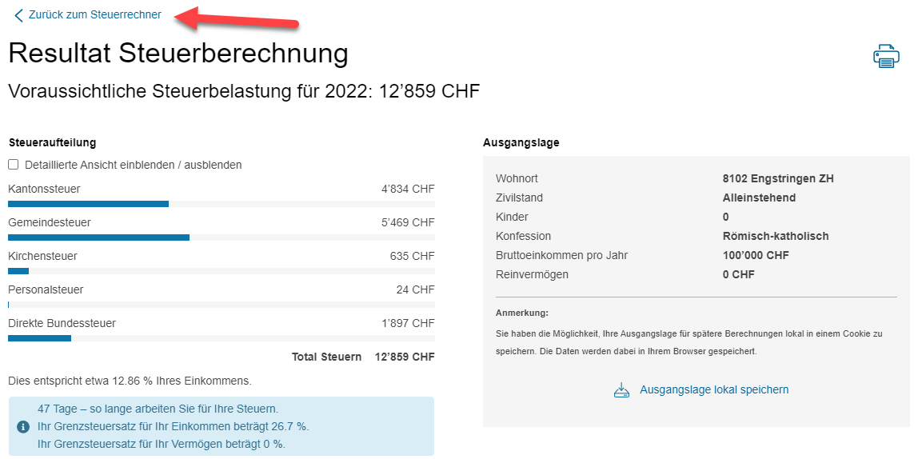

Es ist möglich, dass die Jugendlichen Fragen zur Bedeutung der einzelnen Variablen haben. Detaillierte Informationen finden Sie in der Datei «Erläuterungen zu den Berechnungen».

